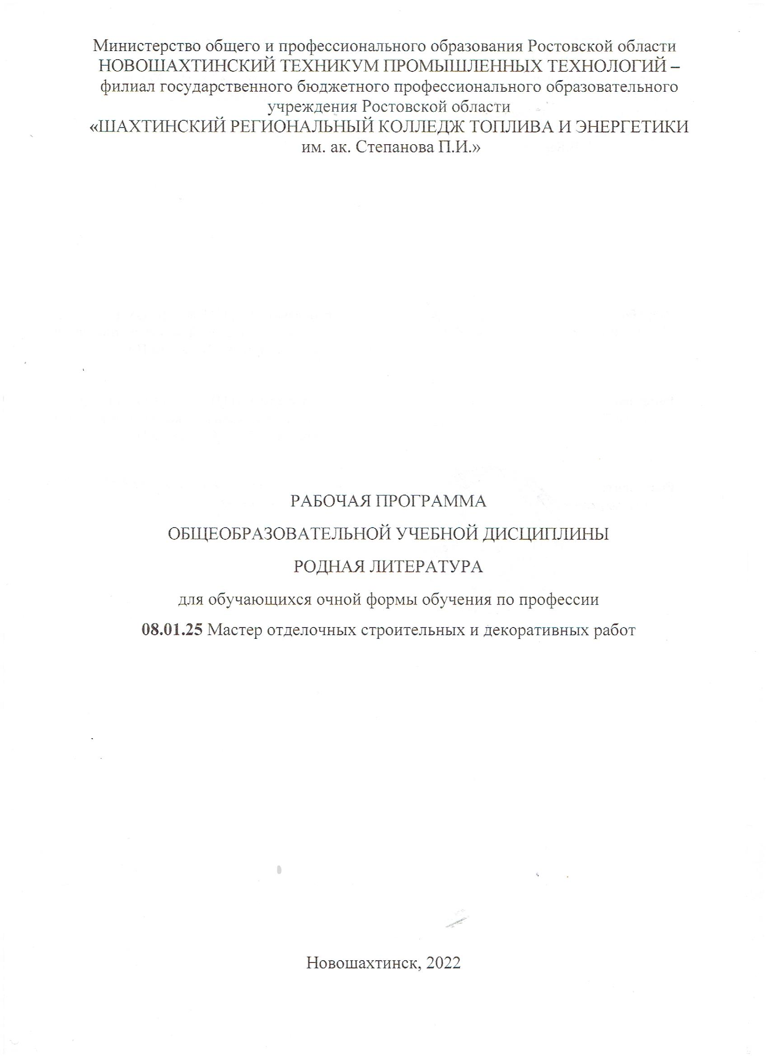

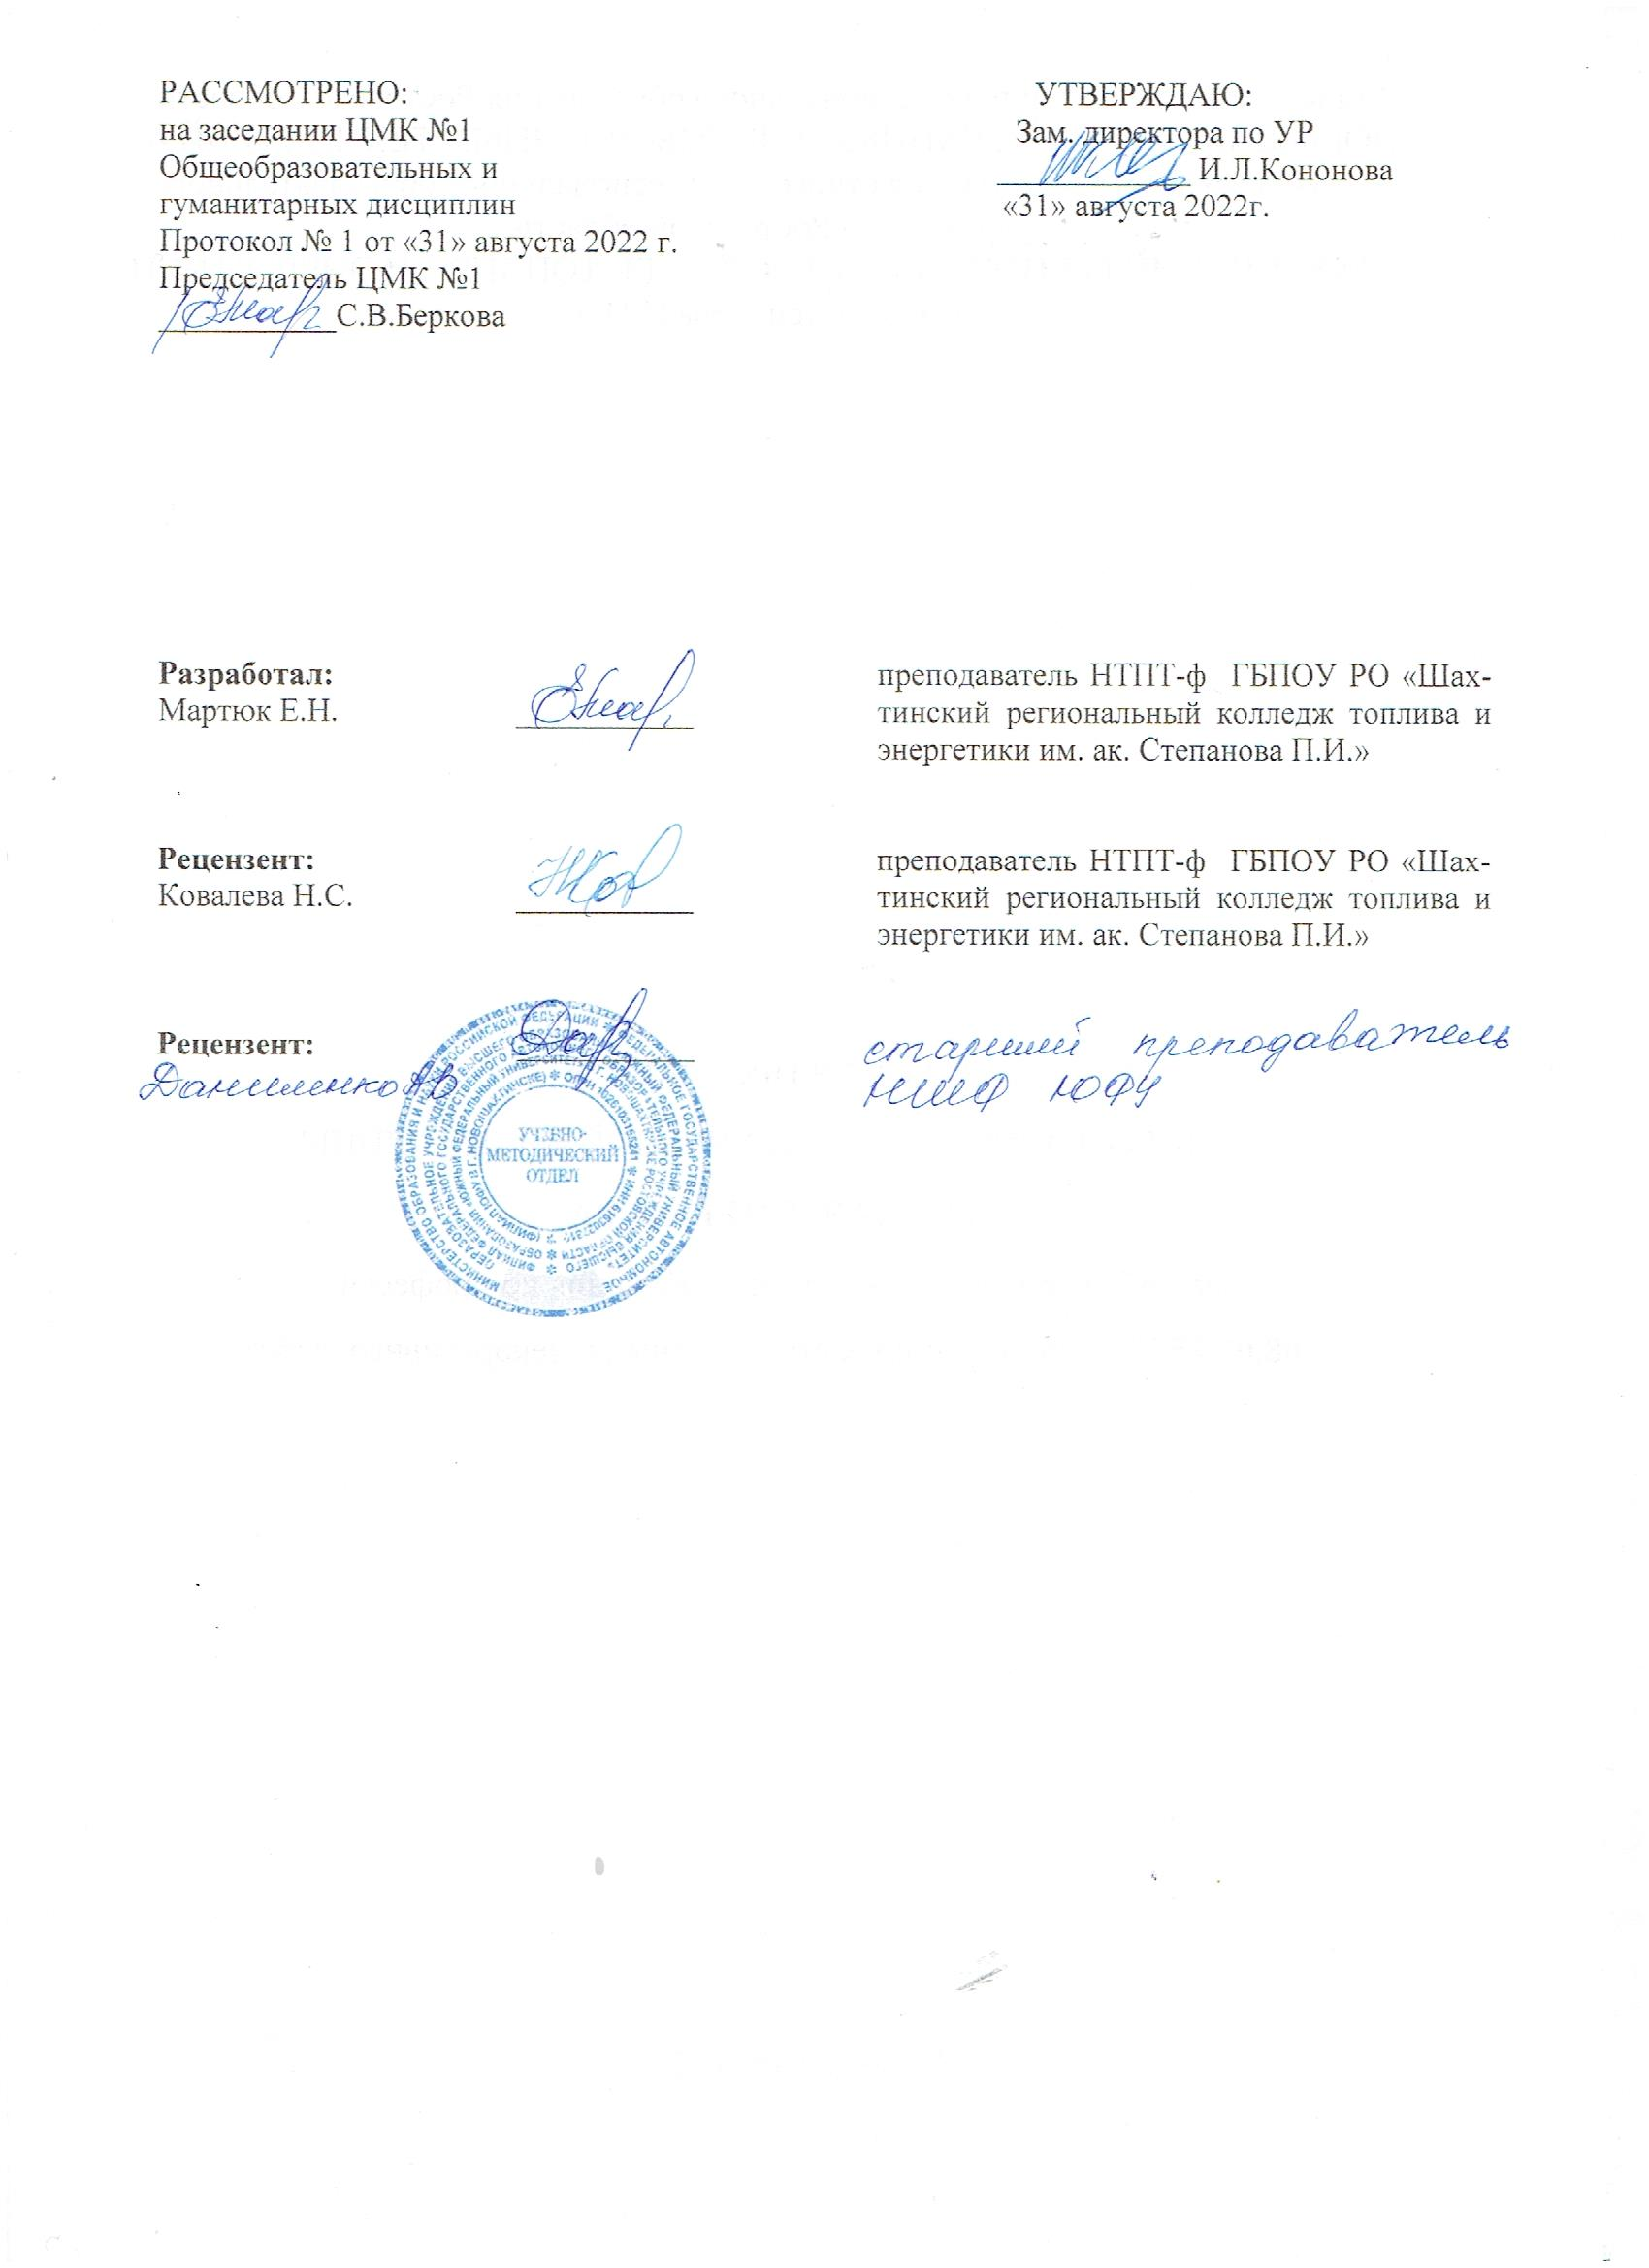

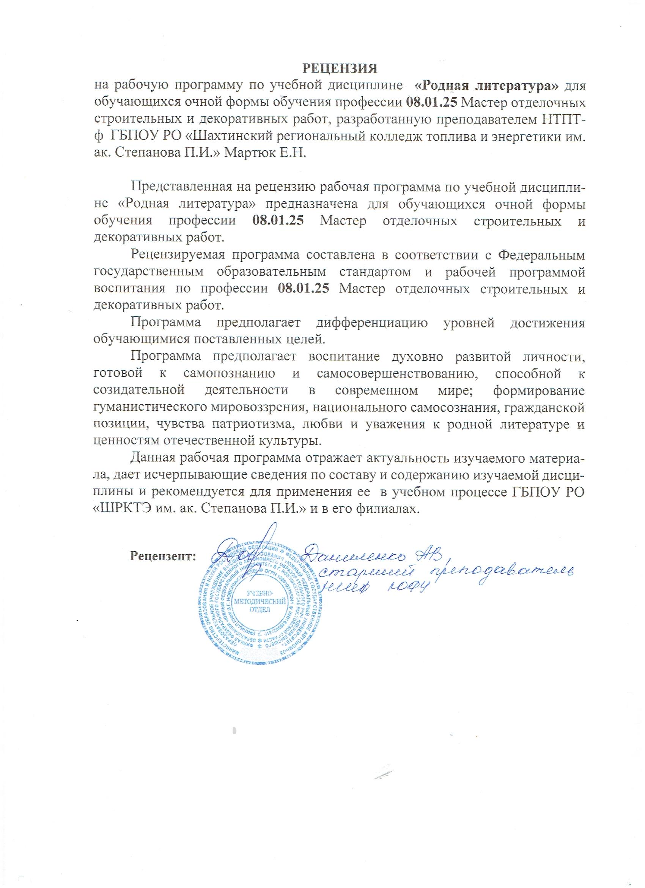

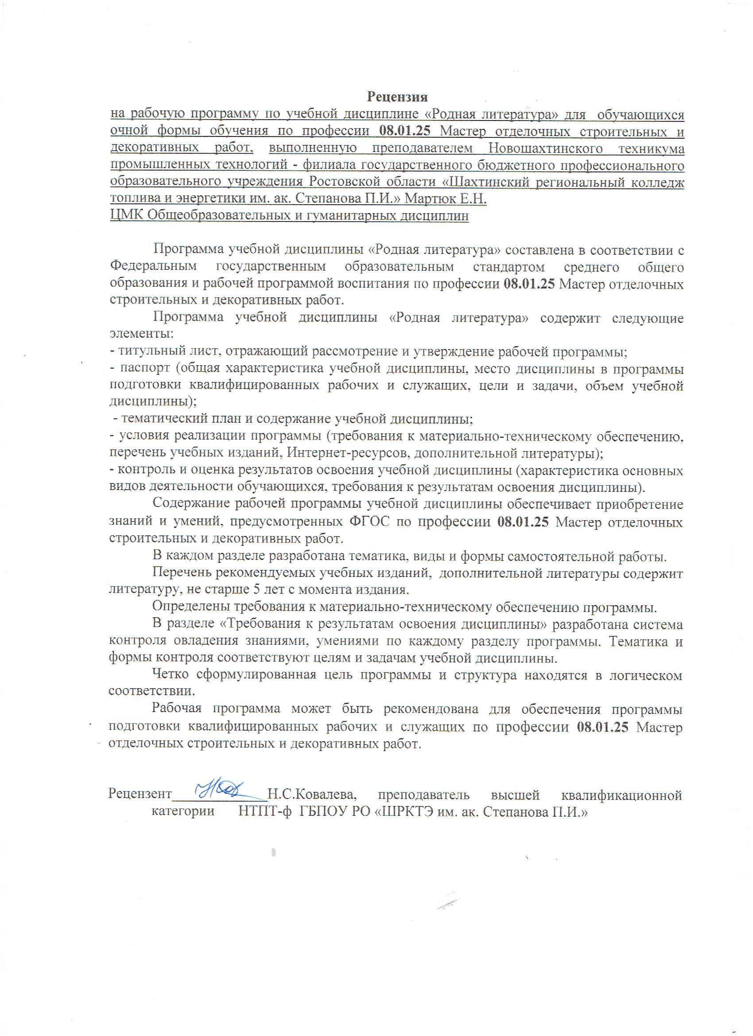

- Рабочая программа учебной дисциплины **«Родная литература»** разработана в соответствии с Федеральным государственным образовательным стандартом (далее - ФГОС) по профессии среднего профессионального образования 08.01.25Мастер отделочных строительных и декоративных работ.

- Рабочей программой воспитания по профессии 08.01.25Мастер отделочных строительных и декоративных работ. (Протокол Педагогического совета №6 от 27.08.20021г.)

Организация-разработчик: Новошахтинский техникум промышленных технологий - филиал государственного бюджетного профессионального образовательного учреждения Ростовской области «Шахтинский региональный колледж топлива и энергетики им. ак. Степанова П.И.».

Разработчик: Мартюк Е.Н. - преподаватель Новошахтинского техникума промышленных технологий - филиала государственного бюджетного профессионального образовательного учреждения Ростовской области «Шахтинский региональный колледж топлива и энергетики им. ак. Степанова П.И.».

СОДЕРЖАНИЕ

|  |  |
| --- | --- |
| Общая характеристика учебной дисциплины «Родная литература»..............................  Структура учебной дисциплнины......................................................................................  Тематический план и содержание учебной дисциплины................................................  Условия реализации рабочей программы учебной дисциплины………………………  Контроль и оценка результатов освоения учебной дисциплины……………………… | 5  9  10  12  13 |

ОБЩАЯ ХАРАКТЕРИСТИКА РАБОЧЕЙ ПРОГРАММЫ УЧЕБНОЙ ДИСЦИПЛИНЫ «РОДНАЯ ЛИТЕРАТУРА»

Программа общеобразовательной учебной дисциплины «Родная литература» предназначена для изучения родной литературы в профессиональных образовательных организациях, реализующих образовательную программу среднего общего образования в пределах освоения программы подготовки специалистов среднего звена (ППКРС) на базе основного общего образования при подготовке квалифицированных рабочих, служащих, специалистов среднего звена.

**Место дисциплины в структуре программы подготовки квалифицированных рабочих, служащих**

Учебная дисциплина «Родная литература» является обязательной базовой общеобразовательной дисциплиной, которая обеспечивает достижение студентами следующих **результатов**:

***личностных:***

- сформированность мировоззрения, соответствующего современному уровню развития науки и общественной практики, основанного на диалоге культур, а также различных форм общественного сознания, определение своего места в поликультурном мире;

- сформированность основ саморазвития и самовоспитания в соответствии с общечеловеческими ценностями и идеалами гражданского общества;

- готовность и способность к самостоятельной, творческой и ответственной деятельности;

- толерантное поведение в поликультурном мире, готовность и спо­собность вести диалог с другими людьми, достигать в нём взаимопонимания, находить общие цели и сотрудничать с окружающими для их достижения;

- готовность и способность к образованию, в том числе самообразованию, на протяжении всей жизни; сознательное отношение к непрерывному образо­ванию как условию успешной профессиональной и общественной деятель­ности;

- эстетическое отношение к миру;

- совершенствование духовно-нравственных качеств личности, воспитание чувства любви к малой Родине, народно - поэтическому наследию Дона, уважительного отношения к богатейшей донской литературе;

***метапредметных:***

- умение понимать проблему, выдвигать гипотезу, структурировать материал, подбирать аргументы для подтверждения собственной позиции, выделять причинно-следственные связи в устных и письменных высказываниях, формулировать выводы;

- умение самостоятельно организовывать собственную деятельность, оценивать её, определять сферу своих интересов;

- умение работать с разными источниками информации, находить её, анализировать, использовать в самостоятельной деятельности;

- владение навыками познавательной, учебно-исследовательской и проектной деятельности, навыками разрешения проблем; способность и готовность к самостоятельному поиску методов решения практических задач, применению различных методов познания;

***предметных*:**

- сформированность устойчивого интереса к чтению как средству познания других культур, уважительного отношения к ним;

- сформированность навыков различных видов анализа литературных произведений;

- владение умением анализировать текст с точки зрения наличия в нём явной и скрытой, основной и второстепенной информации;

- владение умением представлять тексты в виде тезисов, конспектов, аннотаций, рефератов, сочинений различных жанров;

- знание содержания произведений русской, родной и мировой классической литературы, их историко-культурного и нравственно­ценностного влияния на формирование национальной и мировой культуры;

- сформированность умений учитывать исторический, историко­культурный контекст и контекст творчества писателя в процессе анализа художественного произведения;

- способность выявлять в художественных текстах образы, темы и проблемы и выражать свое отношение к ним в развернутых аргументированных устных и письменных высказываниях;

- владение навыками анализа художественных произведений с учетом их жанрово-родовой специфики; осознание художественной картины жизни, созданной в литературном произведении, в единстве эмоционального лич­ностного восприятия и интеллектуального понимания;

- читать осмысленно и выразительно поэтические и прозаические произведения писателей Дона и о Доне;

- находить и самостоятельно читать информацию об истории Донского края, о культурных традициях населения Дона - донских казаках. Общеобразовательная учебная дисциплина «Родная литература» обладает большим количеством междисциплинарных связей, в частности широко использует базовые знания по русскому языку, истории, культуре русского и других народов, искусству. Это позволяет рассматривать литературу Донского края как одну из классических метадисциплин.

Содержание программы учебной дисциплины «Родная литература» направлено на достижение следующих **целей:**

- воспитание духовно развитой личности, готовой к самопознанию и самосовершенствованию, способной к созидательной деятельности в современном мире; формирование гуманистического мировоззрения, национального самосознания, гражданской позиции, чувства патриотизма, любви и уважения к литературе и ценностям отечественной культуры;

- развитие представлений о специфике региональной литературы в ряду других искусств, культуры читательского восприятия художественного текста, понимания авторской позиции, исторической и эстетической обусловленности литературного процесса образного и аналитического мышления, эстетических и творческих способностей учащихся, читательских интересов, художественного вкуса; устной и письменной речи обучающихся;

- освоение текстов художественных произведений в единстве содержания и формы, основных историко-литературных сведений и теоретико­-литературных понятий; формирование общего представления об историко-­литературном процессе;

- совершенствование умений анализа и интерпретации литературного произведения как художественного целого в его историко-литературной обусловленности с использованием теоретико-литературных знаний; поиска, систематизации и использования необходимой информации, в том числе в сети Интернет.

В результате освоения общеобразовательной учебной дисциплины «Родная литература» обучающийся должен **знать:**

- содержание изученных литературных произведений писателей и поэтов Дона и о Доне;

- основные факты жизни и творчества донских писателей и поэтов;

- основные закономерности историко-литературного процесса и черты литературных направлений, развивавшихся на Дону в XIX-XX веках;

- основные теоретико-литературные понятия, связанные с региональной литературой и историческими условиями жизни донского региона;

- наизусть 5-6 стихотворений поэтов Дона.

В результате освоения общеобразовательной учебной дисциплины «Родная литература» обучающийся должен **уметь**:

- воспроизводить содержание литературного произведения;

- анализировать и доказательно интерпретировать художественное произведение, используя сведения по теории и истории литературы, анализировать любой эпизод из литературного произведения, объяснять его связь с проблематикой;

- соотносить художественную литературу родного края с общественной жизнью России и Дона, раскрывать конкретно-историческое и общечеловеческое содержание изученных произведений;

- сопоставлять литературное произведение с его различными критическими и научными интерпретациями;

- аргументированно высказывать своё отношение к литературному произведению;

- писать рецензии на литературные произведения различных жанров и стилей, создавать сочинения-рассуждения на разные темы;

- определять литературные места Ростовской области, объяснять их место и связь с жизнью и творчеством писателей и поэтов родного края.

Освоение содержания общеобразовательной учебной дисциплины завершает формирование у студентов представлений о специфике литературы в ряду других искусств, культуры читательского восприятия художественного текста, понимания авторской позиции, исторической и эстетической обусловленности литературного процесса, образного и аналитического мышления, читательского интереса, художественного вкуса; устной и письменной речи.

Практико-ориентированные занятия, выполнение творческих заданий, подготовка рефератов, докладов, сообщений по разным темам курса, виртуальных экскурсий по известным литературным местам Дона являются неотъемлемой частью образовательного процесса.

Изучение общеобразовательной учебной дисциплины «Родная литература» завершается **дифференцированным зачётом** в рамках промежуточной аттестации студентов.

В программу включено содержание, направленное на формирование у студентов компетенций, необходимых для качественного освоения ППКРС.

Рабочая программа учебной дисциплины «Родная литература» служит основой для разработки календарно-тематического плана, в котором образовательное учреждение среднего профессионального образования уточняет последовательность изучения учебного материала, тематику рефератов, распределение учебных часов с учетом профиля получаемого профессионального образования.

Программа может использоваться другими профессиональными образовательными организациями, реализующими образовательную программу среднего общего образования в пределах освоения ППКРС.

**Личностные результаты реализации программы воспитания**

Согласно Федеральному закону «Об образовании» от 29.12.2012 г. № 273-ФЗ (в ред. Федерального закона от 31.07.2020 г. № 304-ФЗ) «воспитание – деятельность, направленная на развитие личности, создание условий для самоопределения и социализации обучающихся на основе социокультурных, духовно-нравственных ценностей и принятых в российском обществе правил и норм поведения в интересах человека, семьи, общества и государства, формирование у обучающихся чувства патриотизма, гражданственности, уважения к памяти защитников Отечества и подвигам Героев Отечества, закону и правопорядку, человеку труда и старшему поколению, взаимного уважения, бережного отношения к культурному наследию и традициям многонационального народа Российской Федерации, природе и окружающей среде». Поэтому планируются к реализации на уроках родной литературы следующие личностные результаты программы воспитания :

|  |  |
| --- | --- |
| **Личностные результаты**  **реализации программы воспитания**  *(дескрипторы)* | **Код личностных результатов  реализации  программы  воспитания** |
| Российскую гражданскую идентичность, патриотизм, уважение к своему народу, чувства ответственности перед Родиной, гордости за свой край, свою Родину, прошлое и настоящее многонационального народа России, уважение государственных символов (герб, флаг, гимн); | **ЛР 1** |
| Гражданскую позицию как активного и ответственного члена российского общества, осознающего свои конституционные права и обязанности, уважающего закон и правопорядок, обладающего чувством собственного достоинства, осознанно принимающего традиционные национальные и общечеловеческие гуманистические и демократические ценности | **ЛР 2** |
| Проявляющий и демонстрирующий уважение к людям труда, осознающий ценность собственного труда. Стремящийся к формированию в сетевой среде личностно и профессионального конструктивного «цифрового следа» | **ЛР 4** |
| Сформированность основ саморазвития и самовоспитания в соответствии с общечеловеческими ценностями и идеалами гражданского общества; готовность и способность к самостоятельной, творческой и ответственной деятельности | **ЛР 5** |
| Толерантное сознание и поведение в поликультурном мире, готовность и способность вести диалог с другими людьми, достигать в нем взаимопонимания, находить общие цели и сотрудничать для их достижения, способность противостоять идеологии экстремизма, национализма, ксенофобии, дискриминации по социальным, религиозным, расовым, национальным признакам и другим негативным социальным явлениям | **ЛР 6** |
| Навыки сотрудничества со сверстниками, детьми младшего возраста, взрослыми в образовательной, общественно полезной, учебно-исследовательской, проектной и других видах деятельности | **ЛР 7** |
| Нравственное сознание и поведение на основе усвоения общечеловеческих ценностей | **ЛР 8** |

**Количество часов на освоение программы**

объем образовательной программы – 43 часа, в том числе:

обязательной аудиторной учебной нагрузки обучающегося – 39 часов;

самостоятельной работы обучающегося – 0 часов;

консультаций – 4 часа

2. СТРУКТУРА И СОДЕРДАНИЕ УЧЕБНОЙ ДИСЦИПЛИНЫ

«РОДНАЯ ЛИТЕРАТУРА»

|  |  |
| --- | --- |
| Вид учебной работы | Объем часов |
| Объем образовательной программы | *43* |
| Обязательная аудиторная учебная нагрузка (всего) | *39* |
| в том числе: |  |
| практические занятия | *8* |
| контрольные работы | *-* |
| Самостоятельная работа студента (всего) | *-* |
| Консультация | *4* |
|  |  |
| *Промежуточная аттестация в форме дифференцированного зачета* | |

# 3. ТЕМАТИЧЕСКИЙ ПЛАН И СОДЕРЖАНИЕ УЧЕБНОЙ ДИСЦИПЛИНЫ «РОДНАЯ ЛИТЕРАТУРА»

|  |  |  |  |  |  |  |  |
| --- | --- | --- | --- | --- | --- | --- | --- |
| **Наименование разделов и тем** | **Содержание учебного материала, самостоятельная работа обучающихся** | | | | | **Объем часов** | **Уро­вень освое­ния** |
| ***1*** | ***2*** | | | | | ***3*** | ***4*** |
| **ВВЕДЕНИЕ** | **Содержание учебного материала** | | | | | **1** |  |
| ***1*** | | | | Своеобразие учебной дисциплины. Сопоставление произведений русской и донской литературы. Основные направления изучения курса родной литературы. | *1* | *1* |
| **РАЗДЕЛ 1 ЛИТЕРАТУРА XIX ВЕКА** | | | | | | | |
| **Русские поэты и писатели XIX века о Доне** | **Содержание учебного материала** | | | | | *1* | *2* |
| ***1*** | | | | Русские поэты и писатели XIX века о Доне |
| **Содержание учебного материала** | | | | | *2* | *2* |
| ***2*** | | | | Донские поэты XIX века о родной земле |
| **Содержание учебного материала** | | | | | *2* | *2* |
| ***3*** | | | | Проза донских писателей XIX века |
| **Содержание учебного материала** | | | | | *2* |  |
| ***4*** | | | | Проза донских писателей XIX века |
| **РАЗДЕЛ 2 ЛИТЕРАТУРА XX ВЕКА** | | | | | | | |
| **Русские поэты и писатели XX века о Доне** | **Содержание учебного материала** | | | | | *2* | *2* |
| ***5*** | | | | Русские поэты и писатели ХХ века о Доне |
| **Содержание учебного материала** | | | | | *2* | *2* |
| ***6*** | | | | Проза донских писателей ХХ века |
| **Практическое занятие №1** | | | | | *2* |  |
| ***7*** | | | | Защита проектов по произведениям донских писателей ХХ века |
| **Содержание учебного материала** | | | | | *2* | *2* |
| ***8*** | | | | Донские поэты ХХ века о родном крае |
| **Практическое занятие №2** | | | | | *2* |  |
| ***9*** | | | | Защита проектов по произведениям донских поэтов ХХ века |
| **Содержание учебного материала** | | | | | *4* | *2* |
| ***10-11*** | | | | Историческая тема в произведениях донских писателей |
| **Практическое занятие №3** | | | | | *2* |  |
| ***12*** | | | Семинар «Историческая тема в произведениях донских писателей» | |
| **Содержание учебного материала** | | | | | *4* |
| ***13-14*** | | | | Тема Великой Отечественной войны в творчестве донских писателей и поэтов | *2* |
| **Практическое занятие №4** | | | | | *2* |  |
| ***15*** | | Семинар «Тема Великой Отечественной войны в творчестве донских писателей и поэтов» | | |
| **Содержание учебного материала** | | | | | *4* | *2* |
| ***16-17*** | | | | Литература Дона второй половины XX века |
| **Содержание учебного материала** | | | | | *2* | *2* |
| ***18*** | | | | Поэты и писатели казачьего зарубежья |
| **Содержание учебного материала** | | | | | *2* | *2* |
| ***19*** | | | | Литературная критика публицистов Дона |
|  | ***20*** | **Дифференцированный зачет** | | | | ***1*** |  |
| **Всего:** | | | | | | *39* |  |

Для характеристики уровня освоения учебного материала используются следующие обозначения:

1 – ознакомительный (узнавание ранее изученных объектов, свойств);

2 – репродуктивный (выполнение деятельности по образцу, инструкции или под руководством);

3 – продуктивный (планирование и самостоятельное выполнение деятельности, решение проблемных задач).

# 4. условия реализации РАБОЧЕЙ программы дисциплины «РОДНАЯ ЛИТЕРАТУРА»

**Требования к минимальному материально-техническому обеспечению**

Реализация программы дисциплины требует наличия учебного кабинета Русского языка и литературы.

Оборудование учебного кабинета: персональные рабочие места обучающихся, персональное рабочее место преподавателя, учебные презентации, журнал инструктажей обучающихся по технике безопасности, доска, таблицы, стенды, дидактический раздаточный материал, плакаты, учебники, словари.

Технические средства обучения: персональный компьютер, мультимедийное устройство, экран.

Оборудование мастерской и рабочих мест мастерской: нет необходимости.

Оборудование лаборатории и рабочих мест лаборатории: нет необходимости.

# **Информационное обеспечение обучения**

Перечень учебных изданий, Интернет-ресурсов, дополнительной литературы

**Основная литература**

1. **Чернец, Л.В.** Русская литература в вопросах и ответах в 2 т. Том 1. XIX век: учебное пособие для СПО / Л. В. Чернец [и др.]; под ред. Л. В. Чернец. - 4-е изд., испр. и доп. - Москва: Изд. Юрайт, 2019. - 212 с. - URL: <https://biblio-online.ru/bcode/434288>
2. **Романова, Г.И.** Русская литература в вопросах и ответах в 2 т. Том 2. XX век: учебное пособие для СПО / Г. И. Романова [и др.]; под ред. Г. И. Романовой. - 3-е изд., испр. и доп. - Москва: Изд. Юрайт, 2019. - 232 с. - URL: <https://biblio-online.ru/bcode/434640>
3. **Сафонов, А.А.** Литература. 10 класс. Хрестоматия [Электронный ресурс]: учебное пособие для СПО / А. А. Сафонов; под ред. М. А. Сафоновой. - Москва: Изд. Юрайт, 2019. - 211 с. URL: [https://biblio- online.ru/bcode/438325](https://biblio-online.ru/bcode/438325)
4. **Сафонов, А.А.** Литература. 11 класс. Хрестоматия [Электронный ресурс]: учебное пособие для СПО / А. А. Сафонов; под ред. М. А. Сафоновой. - Москва: Изд. Юрайт, 2019. - 265 с. - URL: [https://biblio- online.ru/bcode/438455](https://biblio-online.ru/bcode/438455)
5. **Сафонов, А.А.** Литература. Хрестоматия. Русская классическая драма (10-11 классы) [Электронный ресурс]: учебное пособие для СПО / А. А. Сафонов [и др.]; сост. А. А. Сафонов; под ред. М. А. Сафоновой. - Москва: Изд. Юрайт, 2019. - 438 с. - URL: https://biblio-online.ru/bcode/442118
6. **Фортунатов, М.Г.** Русская литература второй трети XIX века: учебник для СПО / Н. М. Фортунатов, М. Г. Уртминцева, И. С. Юхнова; под ред. Н. М. Фортунатова. - 3-е изд., перераб. и доп. - Москва: Изд. Юрайт, 2019. - 246 с. - (Серия: Профессиональное образование). - URL: <https://biblio-online.ru/bcode/433732>
7. **Соколов, А.Г.** Русская литература конца XIX - начала XX века: учебник для СПО / А. Г. Соколов. - 5-е изд., перераб. и доп. - Москва: Изд. Юрайт, 2019. - 501 с. - (Серия: Профессиональное образование). - URL: <https://biblio-online.ru/bcode/426514>

Дополнительная литература

1. **Обернихина, Г.А.** Литература: учебник для студ. учреждений сред. проф. образования / Г.А. Обернихина - 16-е изд., стер. - Москва: Академия, 2016

**Интернет-ресурсы**

1. www. gramma. ru (сайт «Культура письменной речи», созданный для оказания помощи в овладении нормами современного русского литературного языка и навыками совершенствования устной и письменной речи, создания и редактирования текста).

2. www. krugosvet. ru (универсальная научно-популярная онлайн-энциклопедия «Энциклопедия Кругосвет»).

3. www. school-collection. edu. ru (сайт «Единая коллекция цифровых образовательных ресурсов»).

4. www. spravka. gramota. ru (сайт «Справочная служба русского языка»).

5. КОНТРОЛЬ И ОЦЕНКА РЕЗУЛЬТАТОВ ОСВОЕНИЯ ДИСЦИПЛИНЫ «РОДНАЯ ЛИТЕРАТУРА»

**Контроль и оценка** результатов освоения дисциплины «Родная литература» осуществляется преподавателем в процессе проведения письменных самостоятельных работ, тестирования, устных ответов у доски.

|  |  |
| --- | --- |
| **Результаты обучения (освоенные умения, освоенные знания)** | **Формы и методы контроля и оценки результатов обучения** |
| Личностные результаты | Выполнение творческих заданий, выполнение тестовых заданий; устный опрос; письменный опрос индивидуальный опрос, фронтальный опрос; письменный и устный самоконтроль, контроль результатов промежуточной аттестации (дифференцированного зачета) |
| Метапредметные результаты |
| Предметные результаты |